Opgave til Sofokles’ *Kong Ødipus,* vv. 1416-1530 (s. 103-110)

1. Hvad er Kreons funktion her til slut i stykket? Hvordan reagerer han på det, der er sket?
2. Korets afsluttende sang (*exodos,* vv. 1524-1530, s. 110) er formodentlig en senere tilføjelse og ikke en del af Sofokles’ oprindelige stykke. Hvad er stykkets morale ifølge denne kor­sang?

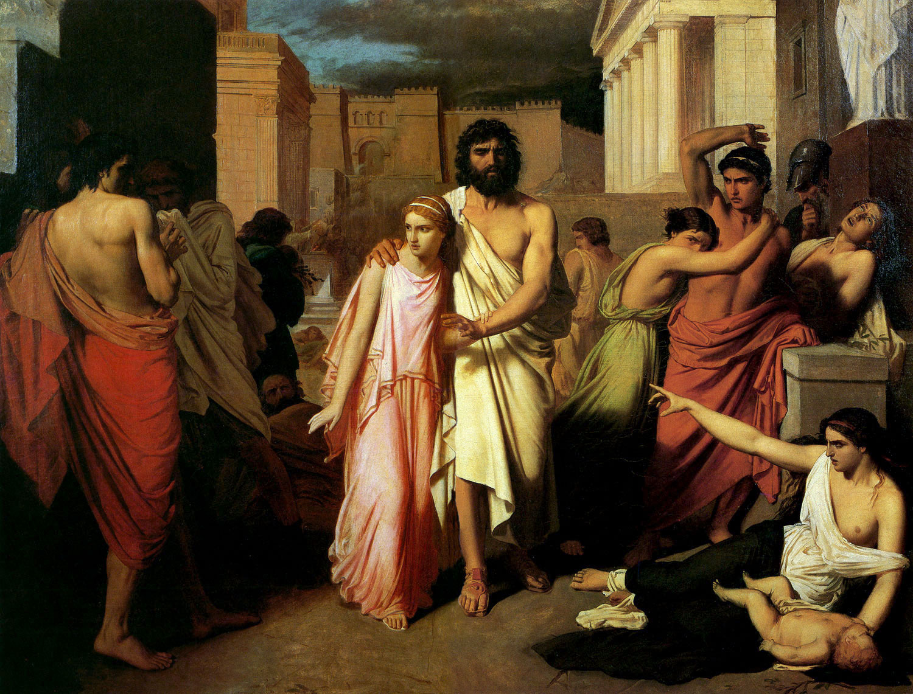  
Charles François Jalabert: Pesten i Theben, Antigone og Ødipus (1842)